
CENTRO DE ESTUDIOS DE SUEÑO
Calle 53 No 31-30
INFORME DE POLISOMNOGRAFÍA BASAL

Nombre: | ALBA ROSA GOMEZ RAMIREZ |  |  |  |  |  |  | Edad |  |  | 78 años |  |  | Id: |  | 23115361
Peso: |  | 65 kg |  | Talla: | 153 cm | IMC | 27,77 |  |  | Cuello |  | 34 cm |  | Perímetro Abdominal: 96 cm
Solicita: |  |  | Dr. Juan Higuera  Medicina Interna |  |  | Empresa: |  |  | Ecopetrol S.A |  |  |  | Fecha: |  | 27-01-2026

PROCEDIMIENTO
Previa valoración clínica se realizó el estudio utilizando polisomnógrafo marca Neurovirtual, modelo BW. Se realizó monitoreo continuo y simultáneo de electroencefalograma (6 canales), electrooculograma de ambos ojos, electromiograma mandibular y de miembros inferiores, flujo con cánula de presión nasal, movimientos de tórax y de abdomen, saturación de oxígeno con oxímetro de pulso, electrocardiograma, micrófono traqueal (detección de ronquido) y sensor de posición corporal. Posteriormente se realizó análisis manual de todo el registro.

El personal de salud encargado de realizar el estudio mantiene las medidas de protección personal relacionadas con lavado de manos y uso de tapabocas.

INDICACION DEL EXAMEN
Paciente con antecedente de HTA de predominio nocturno, gastritis, hipotiroidismo, obesidad. Descartar AOS. (Escala de Epworth 3/24)

INTERPRETACION
- Arquitectura del Sueño:
Durmió 293,5 minutos de los 440,4 minutos que permaneció en cama, para una eficiencia de sueño de 66,6 %. La latencia de sueño fue: 10,8 minutos y la latencia de sueño REM fue 96,0 minutos. Se observó un porcentaje de sueño REM de 13,8% y un porcentaje de sueño profundo (estadio 3) de 46,0%. El índice de microalertamientos fue 1,4/hora.

- Eventos Respiratorios y oxigenación:
Se observaron 4 apneas hipopneas en su mayoría de origen obstructivo. El índice de apnea hipopnea (IAH) fue de 0,8/hora considerada: Normal. Tuvieron un promedio de duración de 19,8 segundos.

- La saturación de oxígeno promedio en vigilia fue de 94%; durante el sueño el promedio fue de 93% en sueño No-REM y de 94% en sueño REM. La saturación mínima durante las apneas hipopneas fue de 93%. Índice de desaturación: 0,8/h. Permaneció 0,0 minutos de sueño con saturación menor a 90% (T₉₀: 0,0%).

- No presentó ronquido.
- No se observaron movimientos periódicos de piernas.
- La frecuencia cardiaca promedio en la noche fue de 65,3 latidos/minuto, sin alteración del ritmo cardiaco.

CONCLUSIONES
- Baja eficiencia de sueño. Bajo porcentaje de sueño REM y profundo aumentado.
- IAH: Normal 0,8/hora.
- Saturación en vigilia y durante el sueño, normal.

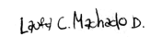
Dra. LAURA CONSTANZA MACHADO DURÁN
Somnóloga nivel I ACMES
Rethus 1098662342 - RM 003003

Nombre: | ALBA ROSA GOMEZ RAMIREZ |  | Edad: | 78 años | Fecha: | 27-01-2026
Inicio: | 27/01/2026 10:16 p. m.

ARQUITECTURA DE SUEÑO:

Hora inicio Grabación: | 27/01/2026 10:16 p. m. | Tiempo en Cama: | 440,4
Tiempo Total de Sueño: | 293,5 | Eficiencia de Sueño: | 66,6%
Latencia de Sueño | 10,8 | Latencia de sueño REM: | 96,0
Tiempo despierto durante el sueño: | 136,2

 | # Total | Con Eventos Respiratorios | Con PLMs | Espontáneos
Microalertamientos | 7 | 0 | 0 | 7
Indice Despertares | 1,4 /Hr.

DISTRIBUCIÓN DE FASES DE SUEÑO:
 | Episodios | Duración | TST
 | (# of) | (min) | (%)
Despierto (SPT) | 17 | 147,0 | -
REM | 3 | 40,5 | 13,8
S1 | 7 | 9,5 | 3,2
S2 | 18 | 108,5 | 37,0
S3 | 7 | 135,0 | 46,0

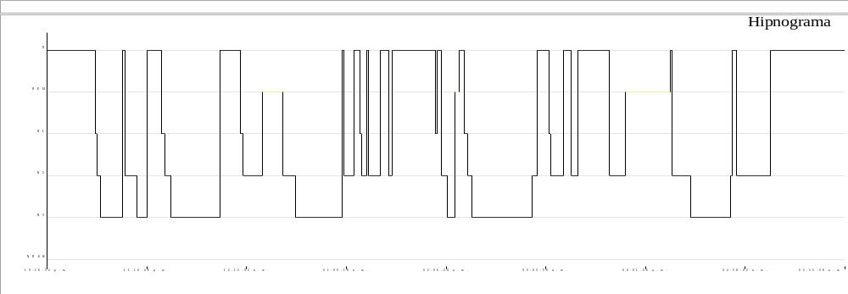

Resumen de eventos respiratorios (Tiempo de sueño total)

 | AC | AO | AM | Suma AP | hip | Eventos A + H
Configuración (s) | 10.0 | 10.0 | 10.0 |  | 10.0
Número | 0 | 0 | 0 | 0 | 4 | 4
Máx. (s) | 0 | 0 | 0 | 0 | 29,9 | 29,9
Media (s) | 0 | 0 | 0 | 0 | 19,8 | 19,8
Duración total (min) | 0 | 0 | 0,0 | 0,0 | 1,3 | 1,3
Índice (nº/h TST) | 0,0 | 0,0 | 0,0 | 0,0 | 0,8 | 0,8
Resumen del índice de eventos respiratorios (Tiempo de sueño total)

 | REM nº/h (REM) | NREM nº/h (NREM) | TST nº/h (sueño)
IAH | 3,0 | 0,5 | 0,8

OXIMETRIA:
 | Despierto | REM | No-REM | TST
Promedio (%) | 94 | 94 | 93 | 93
Indice Desat (#/hour) | 0,0 | 3,0 | 0,5 | 0,8
<90 (min) | 0,0 | 0,0 | 0,0 | 0,0
<80 (min) | 0,0 | 0,0 | 0,0 | 0,0
<70 (min) | 0,0 | 0,0 | 0,0 | 0,0
<60 (min) | 0,0 | 0,0 | 0,0 | 0,0
<50 (min) | 0,0 | 0,0 | 0,0 | 0,0

Saturación de O2 Mínima durante los Eventos Respiratorios [%] : | 93
Saturación O2 Mínima durante el sueño [%] : | 91

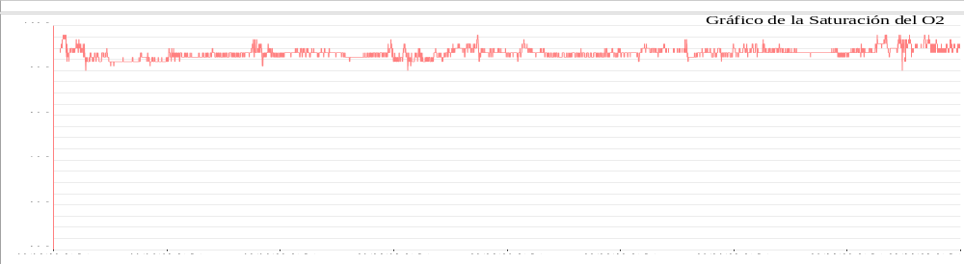

FRECUENCIA CARDIACA:

 | Despierto | REM | No-REM
Frecuencia Cardiaca Promedio (Lat/min) | 66,8 | 66,4 | 64,3

MOVIMIENTOS DE MIEMBROS INFERIORES:

Número Total de LMs | 0 | Índice de LMs (#/hr) | 0,0

POSICION CORPORAL:

 | Supino | Derecho | Izquierdo
Índice A/H (#/hr) | 2,7 | 0 | 0,8
Dur. sueño (m) | 77,1 | 148,0 | 184,6
Sueño (%) | 15,3 | 33,7 | 50,9

